二维码门禁一体机说明书
- 简介
本二维码加IC卡门禁一体机配合我司的微信小程序使用，采用动态二维码作为用户的身份凭证（也支持IC卡），业主用户使用的动态二维码都是短时有效，不怕被人复制或盗拍，安全性非常高！当有客人来访时，业主用户还可以使用小程序生成一个限时、限次的二维码截屏发送给客人手机，客人就可以使用该二维码图片刷码开门，没有收到二维码的访客也可以由大门保安使用小程序并连接蓝牙打印机打印二维码临时小票给他开门，非常有效地解决了访客问题！
本门禁机完全脱机运行，不联网，无需流量卡等，采用传统的一体门禁管理模式，由母卡（增加卡）和删除卡来管理用户二维码/IC卡的权限，微信小程序也极其简单，无需用户注册、不需要用户任何个人信息，关注即可。
本产品可以识读二维码、手机NFC、IC卡、二代身份证、芯片银行卡等、业主用户平时出门无须带卡，只要带上手机即可，最大可支持2万个用户。
- 产品尺寸图：
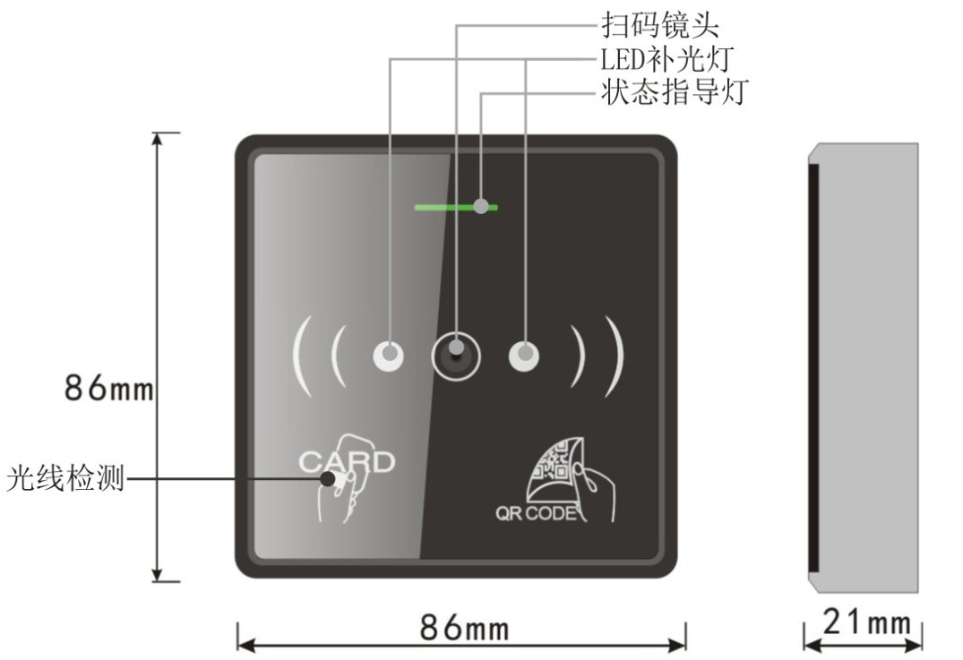
管脚 | 说明 | 线色 | 备注
1/2 | D1/D0 | 白/绿 | 韦根输出,可当读头使用，输出用户卡号
3/4 | TTL-RXD/TXD | 紫/蓝 | TTL数据接收, TTL数据发送.透传输出二维码数据
5/6 | 485B/485A | 黄/橙 | 1、透传输出二维码数据,  2、可与电脑通讯完成参数设置、  数据导入/导出、程序升级等
7/8 | 12V+/GND | 红/黑 | DC电源正电源地

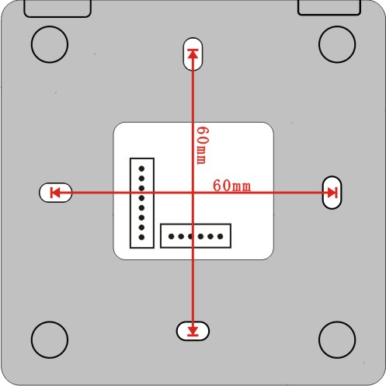

背板固定孔距

注：为了保证最佳读码效果，室外一定要安装遮光防水罩！
- 设备参数：
1. 识读模式：CMOS
2. 识读码制：QR二维码(屏幕码、纸质码）
3. 识读精度：≥ 5mil
4. 识读距离：3~10cm(0~3CM为盲区,二维码与镜头之间须保持3CM以上距离)
5. 识读角度：360度
6. 镜头识读范围:上下\左右80度
7. 工作电压：DC5~12V
8. 通讯接口：标配TTL、RS485、韦根26/34(输出)
9. 自带补光灯 ,光线暗时自动补光
10．二维码识别速度:小于0.5秒
11.门禁用户最大数量:2万
12.开锁信号：一组常开触点、一组常闭触点
13. 信号输入:一组开门按钮
14.支持小程序二维码绑定IC卡数量:2万
15. 读卡类型:Mifare one(IC卡)、手机NFC、二代身份证序列号
16. 读卡距离:3～10cm
17. 读卡速度: ≤0.3s
18. 机体尺寸：86mm*86mm*21mm，遮光防水罩尺寸：150*103*80mm
19. 识读成功提示:蜂鸣器
- 接口说明：
J8接口信号说明:

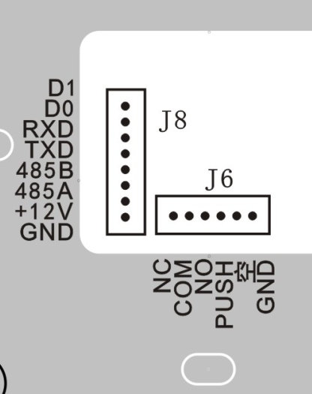
J6接口信号说明:
管脚 | 说明 | 线色 | 备注
1 | NC |  | 继电器常闭点
2 | COM |  | 继电器公共端，接门禁电源GND
3 | NO |  | 继电器常开点，接门禁电源PUSH
4 | PUSH |  | 接开门按钮（无极性）
5 | 空 |  | 空
6 | GND |  | 接开门按钮（无极性）

注：一体门禁，不要直接控制电锁。

- 用户小程序二维码或IC卡授权/注销：
- 母卡（增加卡）和删除卡制作：
读头先断电，短路PUSH和GND后给读头通电，然后刷第一张IC卡为母卡（增加卡），刷第二张IC卡为删除卡，制作完成后将PUSH和GND断开,然后重新上电。
- 授权用户IC卡/用户小程序二维码权限：
先在门禁上刷母卡（增加卡），门禁指示灯变为红绿交替闪烁，然后将用户IC卡/小程序二维码往上读，可一次授权多个用户（批量授权），读完后再刷一次母卡就完成并退出授权状态了，指示灯恢复正常绿灯闪烁。（注：授权用户小程序二维码时，门禁不检验二维码有效时间和次数，超时/超次也可以授权）
- 用户小程序二维码绑定IC卡操作：
门禁管理员也可以只授权用户的IC卡，由用户自已使用IC卡来绑定自已的小程序二维码，操作如下：用户持自已的IC卡在门禁机上连续刷五次（10秒内完成，每刷一次门禁会嘀一声），门禁立即进入绑定状态，指示灯变为红绿交替闪烁，然后再将自已的小程序二维码往门禁上读一下，蜂鸣器长嘀一声就表示绑定成功，门禁自动退出绑定状态。
若用户卡片丢了\绑错了卡,只需拿张新卡重新绑定就可以了,可以覆盖之前的绑定信息.
若用户换了手机微信号(小程序卡号是由微信号生成的), 只需用IC卡重新绑定新的微信小程序二维码就可以了, 可以覆盖之前的绑定信息.
- 删除用户IC卡/小程序二维码权限操作：
管理员先在对应门禁上刷“删除卡”， 门禁指示灯变为红灯闪烁，然后将用户IC卡/小程序二维码往上读，可一次删除多个用户，读完后再刷一次“删除卡”就完成并退出删卡状态了，指示灯恢复正常绿灯闪烁。（注：删除用户小程序二维码时，门禁不检验二维码有效时间和次数，超时/超次也可以删除小程序权限）
为了方便日后管理，门禁管理员事先将每个用户的小程序二维码都收集起来，将每张二维码图片文件名都改为用户的房号姓名，并归档保存在电脑。当他需要IC卡挂失时，就可以将他的二维码调出来用删除卡将他的权限删除，然后给他授权一张新卡，用户再用新卡重新绑定自已的小程序二维码就可以了。
若有用户搬走了，人、手机和IC卡都不在了，门禁管理员也可以将他的二维码从电脑调出来，使用删除卡将他的权限删除。
- 小程序二维码绑定卡号数据和门禁授权卡号数据导入导出：
门禁管理员可以使用门禁设置软件将门禁内的授权卡号和二维码与IC卡的绑定数据都导出到电脑备份。
管理员可以使用EXCEL对数据进行修改/删除，可以事先将所有用户的小程序卡号都收集起来，按规定格式输入到该备份表格内，然后一次性导入到门禁机内，也就同样实现了对用户小程序二维码的授权。
- 动态二维码门禁/读头设置软件
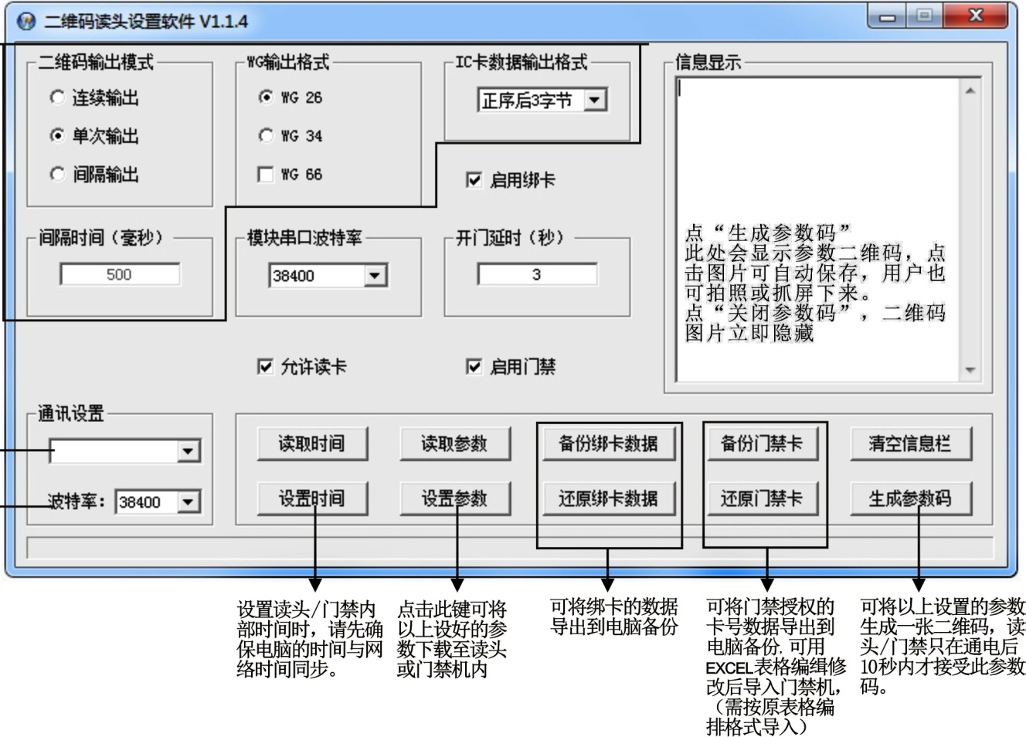

- 用户刷二维码操作说明：
本产品识读二维码的距离范围为3~10CM,摄像头视角范围为80度，用户将二维码图片对准读头中心摄像头,缓慢靠近读头，进入识读范围后，读头就会自动读码，识读成功后蜂鸣器会嘀嘀响。

